45. výročí školy

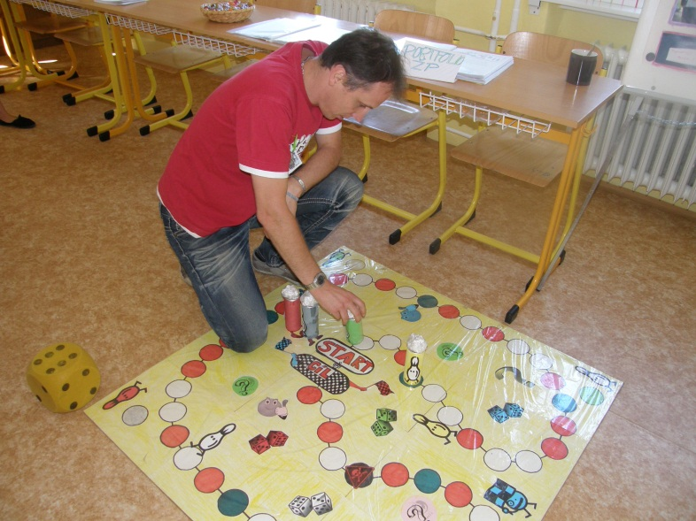
8. září oslavila naše škola 45. narozeniny.
U příležitosti těchto oslav jsme pro návštěvníky připravili den otevřených dveří, jehož součástí byla i prezentace jednotlivých vyučovacích předmětů.
Samozřejmě nechyběla ani prezentace činnosti ŽP.
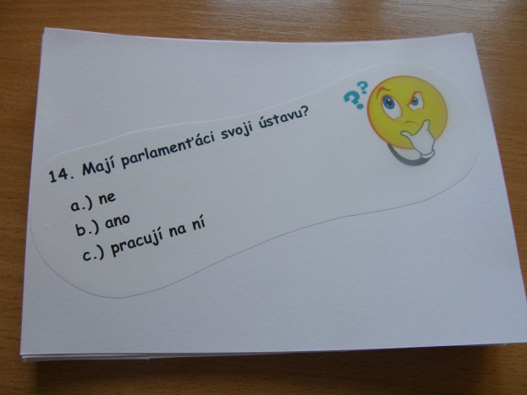
V učebně fyziky, kde se Masařky i letos scházejí, byla k dispozici kronika ŽP, plakáty popisující nejrůznější akce z loňského školního roku a také společenská hra s názvem Parlamentní člověče, nezlob se!
Ti odvážnější, kteří si chtěli hru vyzkoušet, museli znát odpovědi na naše záludné otázky, které se týkali nejen žákovského parlamentu ZŠ TGM, ale také parlamentu ČR.

Odpoledne nám Anča band zpříjemnil koncertem na školním dvoře a ve čtyři hodiny odpoledne jsme se s dobrým pocitem, že máme zase jedny oslavy za sebou, vypravili domů! Doufáme, že Parlamentní člověče… si budeme mít možnost zahrát s nejbližší době i na schůzce ŽP
Mgr. Ludmila Růžičková

